Савельевский отдел МБУК ВР «МЦБ» им. М.В. Наумова

«Растем вместе с Аркадием Гайдаром»
6+
Литературное путешествие
(к 120-летию со дня рождения писателя)

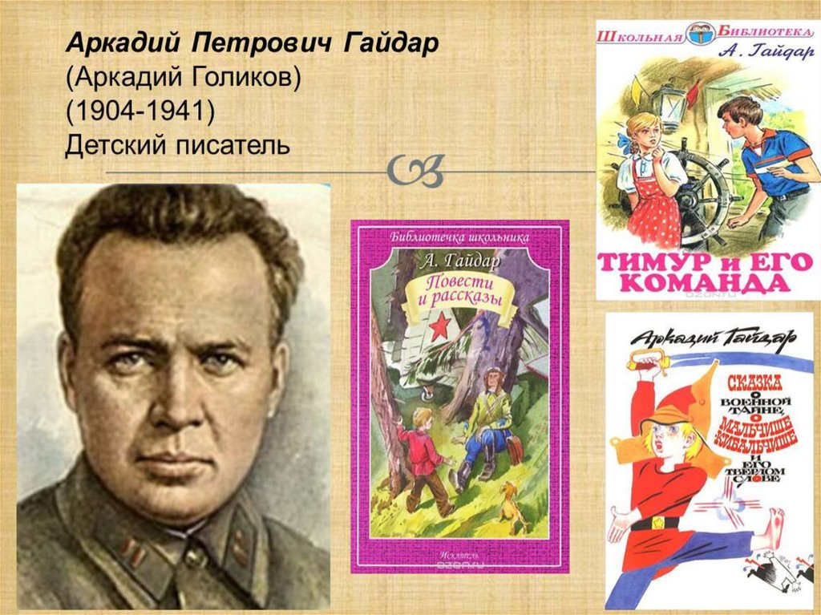

Подготовила: библиотекарь 2 категории
Савельевского отдела Полюхович Е.П.

п.Савельевский
2024г.
Сценарий литературного путешествия
«Растем вместе с Аркадием Гайдаром»
Цель:
Пропаганда нравственно-патриотической литературы для детей.
Задачи:
Воспитание патриотизма у подростков через изучение произведений А.П. Гайдара.
Оборудование: выставка книг А. Гайдара.
Подготовка: До занятия необходимо дать задание учащимся прочитать повести и рассказы Гайдара, выучить стихотворения. Обязательно прочтение повести А.П. Гайдара «Тимур и его команда»

Ход мероприятия.
Мероприятие начинается с песни об Аркадии Петровиче Гайдаре «Гайдар шагает впереди» (слова С. Гребенникова и Н. Добронравова, музыка А. Пахмутовой).

Слышишь, товарищ, гроза надвигается:
С белыми наши отряды сражаются:
Только в борьбе можно счастье найти!
Гайдар шагает впереди! (2 раза)

Видишь, товарищ, заря поднимается:
Вновь за работу народ принимается:
Там, где труднее и круче пути,
Гайдар шагает впереди! (2 раза)

Видишь, из книжек, в колонны построены,
Вышли герои и стали героями,
Сколько Тимуров идет, погляди!
Гайдар шагает впереди! (2 раза)

Если вновь тучи надвинутся грозные,
Выйдут Тимуры-ребята и взрослые:
Каждый готов до победы идти.
Гайдар шагает впереди! (2 раза)
Библиотекарь: Добрый день, дорогие ребята и гости. Сегодня мы с вами будем говорить об Аркадии Петровиче Гайдаре – замечательном человеке, о книгах, которые он написал нам, познакомимся с некоторыми страницами его биографии.
1 ученик:
Любимых детских книг творец
И верный друг ребят
Он жил, как должен жить боец,
И умер, как солдат.
2 ученик:
Ты повесть школьную открой,
Гайдар ее писал,
Правдив той повести герой
И смел, хоть ростом мал.
3 ученик:
Прочти гайдаровский рассказ
И оглянись вокруг:
Живут сегодня среди нас
Тимур, и Гек, и Чук.
4 ученик:
Страницы честных, чистых книг
Стране оставил в дар –
Боец, Писатель, Большевик
И гражданин – Гайдар.
Библиотекарь: Когда в давние времена шли в поход воины-конники, они посылали вперед всадника. Этот всадник, скачущий впереди всех, всматривающийся в неизведанную даль, куда держал путь отряд, назывался Гайдаром.
Таким впередсмотрящим, ясноглазым дозорным был и сам Гайдар – Аркадий Петрович Голиков. Не случайно, должно быть, он взял себе этот звучный и много говорящий псевдоним. Всей своей жизнью, всей литературной деятельностью Аркадий Петрович подтверждает, что он всегда и везде был впередсмотрящим.
Аркадий Петрович Гайдар прожил недолгую жизнь, всего 37 лет, но это была жизнь, до конца отданная борьбе за народное счастье.
Родился Аркадий Гайдар 22 января 1904 года в г. Льгове, в семье учителя Петра Исидоровича Голикова. Но сам Аркадий Петрович своим родным городом считал Арзамас, куда семья Голиковых переехала гораздо позднее, когда Аркадию шел восьмой год. Здесь он поступил учиться в реальное училище. Однако закончить его Аркадию так и не пришлось.
Началась первая империалистическая война. Отца сразу забрали в солдаты. Мирной жизни пришел конец. Началась трудная, суровая жизнь. Мать Гайдара, Наталья Аркадьевна, осталась с четырьмя детьми. Она поступила работать в местную больницу.
«Хлопнула дверь и... я остался дома хозяином, – рассказывал потом Гайдар, – вытер Катюше нос, дал Талке хорошего «леща», чтобы не баловала, и начал жить по-новому».
Своих сестренок Аркадий Петрович очень любил, особенно Талочку, и никогда их не обижал. Хотя ему самому было только 10 лет, он охотно во всем помогал матери. Аркадий нежно любил свою мать. Когда она отдыхала, дети старались играть тихо, не шуметь.
Аркадий Гайдар любил людей, любил жизнь, и во имя лучшей жизни он, 14-летний мальчишка, ушел добровольцем на фронт в Красную Армию.
В 16 лет Аркадий Голиков уже командует полком, храбро сражаясь с врагами. Гайдар любил Красную Армию и мечтал на всю жизнь остаться в ее рядах. Но ранение и контузии подорвали его здоровье, остаться в армии ему не разрешили. Тогда он написал рапорт на имя товарища Фрунзе.
Аркадий Петрович Гайдар был необыкновенным человеком: он любил дальние дороги, дым костров на привалах, надежных товарищей и задушевные, чистые песни. Самыми любимыми песнями Гайдара были «Горные вершины» и «Жаворонок».
Летом 1939 года Гайдар уехал отдыхать. В этот год было погожее, жаркое лето. Однажды Гайдар с товарищами ночевал в лесу и ловил рыбу в реке Прорве.
Здесь ночью на берегу речки придумался «Чук и Гек», и на другой день Гайдар писал жене письмо: «Только что начал я работу. Рассказ я пишу небольшой. Злата и серебра он принесет нам с тобой немного. Но зато он сам будет светлый, как жемчужина». Таким и получился «Чук и Гек»...
1 ученик: Каждая новая книга приносит Гайдару все большую известность и славу. Но настоящую славу принесла ему книга «Тимур и его команда».
Библиотекарь: Как же сложилась жизнь А. Гайдара в годы войны? Когда началась Великая Отечественная война, Гайдар ушел на фронт в качестве военного корреспондента. После того, как фашисты окружили Киев, писателю предложили выехать из осаждённого города в Москву, но он наотрез отказался и сказал, что останется в тылу врага. Так писатель оказался в партизанском отряде. Был он рядовым пулеметчиком, хотя в гражданскую войну командовал полком. В партизанском отряде было 75 человек, а с приходом Гайдара он увеличился на одного человека. Но этот один человек стоил многих. Гайдар отлично знал военное дело, был очень сильным и смелым. Он никогда не кичился своим писательским именем, но слово его, действительно, могло зажечь сердца людей. Он добровольно вызывался идти на самые трудные задания. Одно из них оказалось последним. 26 октября 1941 года бойцы отряда, в том числе и Гайдар, отправились в разведку и за продуктами. Вышли из села, нужно было перейти железнодорожную линию. Аркадий Петрович, как всегда, шёл впереди, никто из партизан не ожидал встретить засаду. Гайдар первым заметил врага и бросился с криком: «Ребята, немцы!». Треснула одиноко очередь. Гайдар упал. Пуля угодила прямо в сердце. Остальные товарищи благодаря ему спаслись. Это было 26 октября 1941 года. Погибая, Гайдар спас товарищей. В стороне от железнодорожного полотна, возле будки сторожа, товарищи похоронили Гайдара. Скромную, короткую надпись поставили на деревянном щитке: «Писатель и воин, пулеметчик партизанского отряда Аркадий Петрович Гайдар».
Книги писателя – это его жизнь. Главная тема Гайдара – это тема не только его книг, но тема его жизни. У Гайдара слово и дело были неразрывны. Герои его книг поступали так же, как поступил бы сам Гайдар на их месте.
Аркадий Петрович учит вас, ребята, беречь наш светлый дом, Родину, наши сады, цветы, города, наших людей, потому что сам любил их и берег, и защищал всеми силами души, до последней капли крови.
В чем же секрет книг Гайдара? А в том, что говорит он о самом главном так задушевно и негромко, меж строк, словно бы не стоит он во весь рост перед миллионами читателей, а только одному, кто склонился сейчас над его страницами, он по праву дружбы передает свои мысли, надежды.
2 ученик:
Большой, веселый, ясноглазый,
Присев к ребячьему костру,
Он сочинял свои рассказы,
Как бесконечную игру.
Он был солдатом и вожатым,
И каждая его строка
Осталась как завет ребятам
Писателя-большевика.
Библиотекарь: А. Гайдар – краснозвездный писатель. Аркадий Петрович очень любил звёздочку. На полях своих дневников и рукописей он обязательно рисовал пятиконечную звезду. Она была как сигнал: «Я в строю. Мои книги в строю!». Она была как присяга: «С винтовкой ли, с пером ли, я твой боец, Родина». Когда рукопись становилась книгой, звездочка на полях уже не была видна. Однако свет ее оставался в каждой строке, в каждом поступке героев. Он освещал их, как освещал всю жизнь А. Гайдара.
Уже много лет прошло с тех пор, как его не стало. Но до сих пор он красной звёздочкой светит миллионам ребят, помогает им найти правильный путь в жизни, разобраться, кто твой друг, кто враг и зачем ты живешь на свете.
В марте 1965 года Аркадий Петрович был посмертно награжден орденом Отечественной войны 1-й степени. Награду принял в Кремле сын Гайдара, Тимур Гайдар. Он сказал: «Орден отца принадлежит всем мальчишкам и девчонкам, пусть он хранится в музее, куда приходят миллионы детворы и взрослых».
В этом году исполняется 120 лет со дня его рождения. За 15 лет своей писательской работы Гайдар создал более двадцати произведений для детей. Каждая книга Гайдара знакомит юного читателя с важнейшими историческими событиями в жизни нашей Родины. Он стремился своими книгами помочь ребятам стать отважными, стойкими защитниками своей любимой Родины. Его повесть «Чук и Гек» для самых маленьких читателей заканчивается такими замечательными словами: «Что такое счастье – это каждый понимал по-своему. Но все вместе люди знали и понимали, что надо честно жить, много трудиться и крепко любить и беречь эту огромную счастливую землю, которая зовется Советской страной».
Давайте перелистаем страницы удивительных гайдаровских книг. (Ученики подходят к выставке книг и рассказывают о прочитанных книгах).
3 ученик:
Герои первого рассказа для детей – «Р.В.С.» – деревенские мальчишки Димка и Жиган, которые в годы гражданской войны, когда их село было захвачено врагами, постепенно разобрались в политических событиях. При их активном участии отряд красных спасает раненого командира, коммуниста Сергеева.
4 ученик:
В 1930 году вышла лучшая книга для детей о гражданской войне – повесть «Школа», в которой Гайдар рассказал многое из своей жизни. В главном герое повести легко узнать черты самого Аркадия Голикова – Гайдара. 13-летний Борис Гориков оставляет свой родной дом и школу и уходит в Красную Армию.
Библиотекарь:
В повести «Дальние страны» два мальчика-друга, жители глухого железнодорожного разъезда, мечтают поехать в дальние страны, где строят города, заводы, где идет настоящая жизнь. Ребята и не заметили, как эти «дальние страны» сами пришли к ним, а вместе и ними противоречивые, сложные, загадочные и страшные события.
1 ученик:
Повесть «Судьба барабанщика», о которой сам Гайдар сказал: «Книга не о войне, но о делах суровых и опасных и не менее, чем сама война» – поучительна для каждого из нас. Сережа Щербачев, барабанщик пионерского отряда, оставшись один без родителей, попадает под влияние главарей шпионской банды.
2 ученик:
В повести «Военная тайна» радостную, дружную жизнь советских детей, приехавших с разных концов страны в Солнечный Артек, нарушает злобный враг. От руки врага погибает октябренок Алька, рассказавший детям военную смелую сказку про гордого Мальчиша-Кибальчиша, попавшего в плен к жестоким «буржуинам». Как они ни пытали мальчика, не открыл он им военной тайны.
3 ученик:
В небольшой повести «Голубая чашка» тепло и радостно рассказывается о летней прогулке отца с маленькой дочкой Светланой. И нет у них сомнений в том, что жизнь «совсем хорошая», а все остальное, всякие обиды и ссоры – «это все только серые злые мыши».
4 ученик:
События, описанные в рассказе «Дым в лесу», происходят в заводском поселке пограничной полосы. Самолет летчика Федосеева был сбит диверсантами, перешедшими границу. На поиски его были отправлены пограничники. Маленький Володька, случайно заблудившись в лесу, напал на след и нашел раненого летчика около поврежденного самолета. Лесной пожар, зажженный диверсантами, угрожал летчику. И вот мальчик, напрягая всю силу воли, все уменье, преодолевая большие трудности, помогает спасти летчика.
Библиотекарь:
В 1940 году в газете «Пионерская правда» была напечатана самая любимая повесть детей «Тимур и его команда». Тимур, герой последней повести Гайдара, организовал в подмосковном дачном поселке команду своих сверстников, чтобы помогать семьям воинов. Под влиянием этой книги началось в нашей стране среди школьников «тимуровское движение». Тысячи детей называли себя в честь героя книги «тимуровцами», и каждый из них хотел быть таким, как Тимур и его друзья, – честным, отважным, хорошим товарищем, настоящим патриотом.
1 ученик: Аркадий Петрович оставил ребятам такую замечательную книгу, как «Тимур и его команда». Хотите узнать историю создания этой книги? Слушайте.
В Москве жила маленькая девочка. Ее отца убили японцы на дальневосточной границе. Девочка долго болела и не могла ходить. Гайдар приходил к ней в гости, приносил игрушки, конфеты.
В большом доме на Арбате жил один старый писатель. Он давно ничего не писал и даже читать не мог, так как плохо видел. Аркадий Петрович часто заходил к нему, вслух читал ему новые книги, и старик радовался: о нем не забыли.
В Москве жил товарищ Гайдара. Работал он переплетчиком, но в бою ему оторвало ногу и повредило грудь. Гайдар доставал для него работу и разносил переплетенные книги по заказчикам.
У Аркадия Петровича становилось все больше таких знакомых и друзей, которые нуждались в помощи и поддержке. У него просто не хватало времени, чтобы помогать всем.
И вот в начале зимы, вечером, в комнату к Гайдару влетел футбольный мяч. Он выбросил мяч на улицу, а утром поговорил с ребятами, которые играли в «казаков-разбойников».
Гайдар сказал, что им надо играть не в «разбойников», а в «хороших людей». Так была написана повесть «Тимур и его команда».
С тех пор ребята стали помогать детям и взрослым. Повсюду возникли команды «тимуровцев».
Библиотекарь: Вы все к празднику прочитали повесть А.П.Гайдара, которая называется «Тимур и его команда».

Вопросы и задания по тексту повести «Тимур и его команда»

- В каком году написана повесть «Тимур и его команда»? (В 1940)

- Назовите фамилию Тимура – главного героя повести «Тимур и его команда». (Гараев)

- Зачем Женя искала почту? ( Ей нужно было отправить телеграмму папе)

- Назовите фамилию Жени и Ольги. (Александровы)

- Назовите воинское звание и воинскую должность отца Ольги и Жени. (Полковник, командир бронедивизиона)

- С кем жил Тимур на даче? (Тимур жил на даче с дядей Георгием)

- Назовите кличку собаки Тимура. (Рита)

- На каком музыкальном инструменте играла Женина сестра Ольга? (На аккордеоне)

- С кем Тимур собирался починить оборванные Женей провода? (С Колей Колокольчиковым)

- На какие дома ставили звезды ребята из команды Тимура? (Если на воротах нарисована звезда – значит, из этого дома человек ушел в Красную Армию, и дом находится под охраной и защитой команды Тимура. А если лучи звезды обведены широкой черной каймой – значит красноармеец из этого дома погиб)

- Что обнаружила Женя на чердаке? (Женя обнаружила, что чердак обитаем. На стене висели мотки веревок. Фонарь, два скрещенных сигнальных флага и карта поселка, вся исчерченная непонятными знаками. Тут же стоял перевернутый фанерный ящик. Возле дырявой замшелой крыши торчало большое, похожее на штурвальное, колесо. Над колесом висел самодельный телефон).

- Назовите имя девочки, хозяйки козы. (Нюрка)

- Имя мальчика, который рассказал о пропавшей козе. (Сима Симаков)

- Назовите имя пожилого джентльмена, который является дедушкой Коли Колокольчикова? (Ф. Колокольчиков)

- Что отправила команда Тимура шайке Квакина? (Ультиматум)

- Какой игрушкой развеселила Женя маленькую девочку? (Зайцем)

- Как зовут помощника Квакина Фигуру? (Петр Пятаков)

- Как проводила время шайка Михаила Квакина? (Шайка Квакина совершала по ночам налеты на сады мирных жителей, а днем гуляла и играла в карты «на тычка», «на щелчка», «на оживи покойника»)

- Где шайка Квакина закрыла ребят, пришедших за ответом на ультиматум? (В часовне)

- Где ребята из команды Тимура закрыли пойманных ребят из шайки Квакина? (В будке на краю базарной площади)

- На чем и с кем Женя приезжает в Москву встретиться с отцом? (На мотоцикле с Тимуром)

- Во сколько должен был уезжать отец Жени и Ольги? (В три часа)

- Кто организовал ребят на проводы Георгия? (Женя)

- Почему Оля невзлюбила Тимура? С чьей легкой руки это произошло? (Оля невзлюбила Тимура, так как видела его, когда он разговаривал с Квакиным, а молочница сказала, что эти мальчишки грабят сады)

- Дядя сказал, что дела у Тимура темные, а чем же на самом деле занимался Тимур?
А теперь закрепим услышанное и прочитанное. Предлагаю вам викторину.
Викторина по биографии и произведениям.
В каком году родился писатель? (1904 году)

В каком городе он родился? (Львов)

Самая известная повесть Гайдара для детей. («Чук и Гек»)

Как звали отца Гайдара? (Петр)

Имя матери писателя. (Наталья)

Настоящая фамилия А.П.Гайдара. (Голиков)

В какой город переезжает с родителями в 1912 году? (Арзамас)

Во сколько лет А. П. Гайдар пошел на фронт? (В 14 лет.)

В каком возрасте А. П. Гайдар командовал полком? (В 16 лет.)

Главный герой повести «Тимур и его команда». (Тимур)

Как называлась Российская Армия 1918 году? (Красная Армия)

Как называли в Советское время ребят, которые помогали одиноким и престарелым, заботились о малышах? (тимуровцы)

Как назывался рассказ А.П.Гайдара, героями которого были два брата? («Чук и Гек»)

В каком городе жили мальчики? (Москва)

Куда отправились Чук и Гек с матерью? (В тайгу к отцу)

Бюро находок.
Библиотекарь: Предлагаю посетить «Бюро находок». Ваша задача узнать литературное произведение или героя по принадлежащим ему предметам.
Среди находок:
Письмо в конверте «Чук и Гек»
Связка учебников « Совесть»
Барабан « Судьба барабанщика»
Камень, яблоко «Горячий камень»
Голубая чашка «Голубая чашка»
Звезда «Тимур и его команда»
Букет полевых цветов « Маруся» и т. д.
При ответе ученики обосновывают свой выбор.
Молодцы! Все потерявшиеся предметы нашли своих хозяев, бюро закрыто.
2 ученик: Книги Аркадия Петровича Гайдара учат нас дружбе, доброте, верности и тому, что «надо честно жить и много трудиться и крепко любить и беречь эту огромную счастливую землю». Прошли годы, но Аркадий Гайдар продолжает жить в миллионных тиражах книг, издаваемых на многих языках мира. Его именем названы улицы городов, теплоходы и даже далекий астероид. Гайдару установлены памятники в Нижнем Новгороде, Арзамасе, Каневе, Стерлитамаке.
3 ученик:
Если скажут: «Много лет Гайдару»,
Не поверю и отвечу: «Нет!»
Никогда не может быть он старым,
И всегда ему шестнадцать лет».
Кто боролся честно за свободу
И прошёл через сражений дым,
Тот, кто отдал жизнь свою народу,
Остаётся вечно молодым.
Нет, не спит он вечным сном глубоким,
Со свинцом, не тающим в груди.
4 ученик: Смелый, сероглазый и высокий,
Он всегда шагает впереди.
Он встаёт, как прежде, спозаранку,
Свежий ветер грудь его бодрит.
Сердце у Гайдара, как у Данко,
Негасимым пламенем горит!
Библиотекарь: На этом наше мероприятие подошло к концу. Мы не прощаемся с его замечательными книгами и будем учиться у его героев честности, мужеству, справедливости и всем тем качествам, которые делают человека Человеком с большой буквы, каким был сам писатель. В жизни постарайтесь брать пример с положительных героев из произведений Гайдара и не делать тех ошибок, которые делали его отрицательные герои.
Спасибо большое за внимание и активное участие.

